



Izajasz

Jeremiasz



 Izajasz (hebr. Jeszajahu) (ur. ok. 765,

zm. do 701 p.n.e.) – jeden z największych proroków Starego Testamentu. Jego proroctwa przedstawia Księga Izajasza.

- Dane dotyczące życia i działalności proroka zawarte w jego księdze są fragmentaryczne. Uzupełniają je późniejsze tradycje, które nie zawsze są wiarygodne. Problematyczne są też informacje o jego pochodzeniu. Prawdopodobnie pochodził z arystokratycznej rodziny z Jerozolimy. Z Księgi Izajasza dowiadujemy się, że jego ojcem był Amos (Amoc), różny od proroka Amosa. Talmud babiloński utożsamia ojca Izajasza z bratem króla Amazjasza (por. 2 Krl 14). Rodzina proroka musiała być znaczna i zbliżona do dworu, gdyż otrzymał on doskonałe wykształcenie literackie oraz odznaczał się znajomością spraw publicznych, polityki, kwestii religijnych i społecznych oraz wielką kulturą. Izajasz utrzymywał bliskie stosunki z dworem królewskim, a nawet z królami Achazem i Ezechiaszem (por. Iz 7; 37; 39). Był ich doradcą. Został powołany na proroka w roku śmierci króla Ozjasza, czyli w r. 739/738 p.n.e. (inni przyjmują r. 746 lub 740). Miał wtedy ok. 25-30 lat. Należy więc sądzić, że urodził się ok. r. 765 p.n.e. Swą działalność prorocką pełnił ok. 40 lat, ponieważ niektóre jej przejawy związane są z najazdem Sennacheryba na królestwo judzkie w r. 701 p.n.e. Izajasz jako prorok działał jeszcze prawdopodobnie na początku panowania Manassesa, ponieważ tradycja żydowska mówi o męczeńskiej śmierci proroka właśnie za czasów tego króla. Z Księgi Izajasza dowiadujemy się, że był on żonaty i miał dwóch synów, którym nadał symboliczne imiona. Pierwszy z nich to Szear-Jaszub ("Reszta się nawróci" lub "Reszta powróci") (Iz 7,1-9). Imię to zawierało zarówno groźbę jak i pomyślną zapowiedź, zapowiadało bowiem klęskę narodu judzkiego, ale także przetrwanie nielicznej grupy dobrych Izraelitów, z której miał się później odrodzić naród i nawrócić się do Boga. Drugi syn Izajasza nosił imię Maher-Szalal-Chasz-Baz ("Rychły-Łup-Bliska-Zdobycz"). Oznaczało ono mającą wkrótce nadejść klęskę oraz upadek wrogów Judy - Izraela i Damaszku (Iz 8,1-4). Żona Izajasza jest nazwana "prorokinią" (Iz 8,3), ale tytuł ten wskazuje jedynie na to, że była żoną proroka.

- Działalność proroka i jego nauczanie realizuje się w trzech wymiarach. Występuje on bowiem jako duszpasterz i kaznodzieja, pisarz i natchniony poeta oraz teolog i prorok mesjański. Wymiar duszpastersko-kaznodziejski jego nauczania obejmuje zagadnienia etyczne, religijne i polityczne. Prorok walczy o podniesienie poziomu moralnego w społeczeństwie, szczególnie w sferach rządzących. Wśród zagadnień etycznych na pierwszy plan wysuwa się walka z bałwochwalstwem, synkretyzmem religijnym i czysto zewnętrznym kultem bez prawdziwej wiary i pobożności. Prorok podkreśla niezmierzoną świętość Boga, czego wyrazem jest wizja opisana w Iz 6,1-7. W zakresie zagadnień politycznych Izajasz podkreśla zasadę teokracji i próbuje w tym wymiarze wywierać wpływ na królów judzkich. Doradza królowi politykę neutralności, nieprowokowania Asyrii i nieliczenia na pomoc Egiptu.

- Izajasz jest też pisarzem. Efektem jego ponad czterdziestoletniej działalności pisarskiej jest biblijna Księga Izajasza. Z niej czerpiemy większość informacji o treści nauczania proroka. W dzisiejszej formie zawiera ona zbiory mów, kazań, poematów i innych utworów poetyckich, ale egzegeci wskazują, że Izajasz historyczny jest autorem jedynie utworów zawartych w pierwszych trzydziestu dziewięciu rozdziałach.

- Izajasz jest największym prorokiem mesjańskim, gdyż niektóre teksty zawarte w Księdze Izajasza interpretowane są przez tradycję żydowską i chrześcijańską w sensie mesjańskim. Prorok przepowiada, że Mesjasz będzie potomkiem króla Dawida, poczętym i narodzonym z alma[h] (Hebr. znaczy: młoda panna lub młoda kobieta zamężna, nie będąca jeszcze matką; wyraz ten podkreśla młodość osoby i normalnie suponuje dziewictwo), będzie nazwany Emmanuelem (z hebrajskiego 'immanu 'el - Bóg jest z nami) (Iz 7,14) i spocznie na nim Duch Jahwe (por. Iz 9,5). Będzie rządził królestwem Dawida sprawiedliwie, a jego panowanie obejmie wszystkie narody. Teksty o wydźwięku mesjańskim znajdują się też w dalszej części Księgi, czyli u tzw. Deutero-Izajasza.
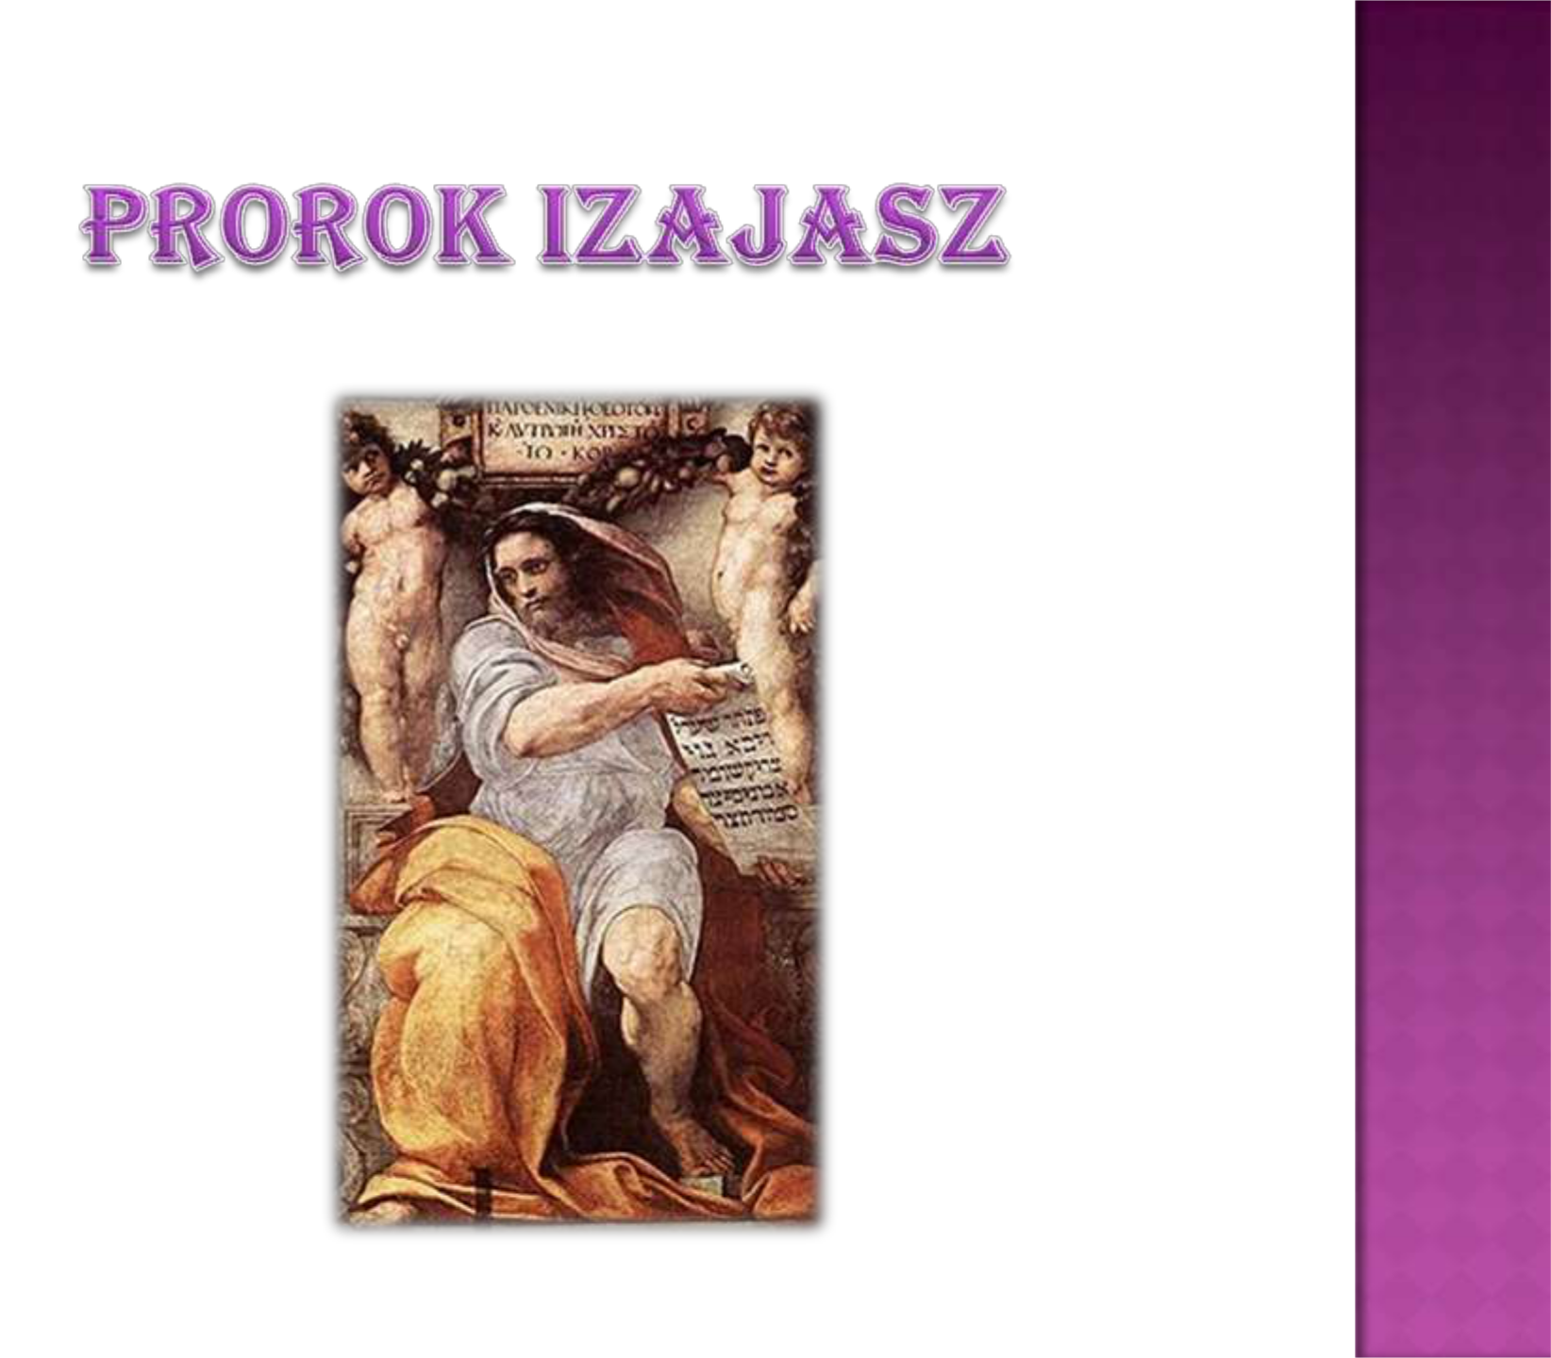


 Prorok Jeremiasz ( Yirməyāhū , "niech

Jahwe podniesie [z upadku]" lub "Jahwe wywyższa") – prorok, twórca biblijnej księgi Jeremiasza, jest mu przypisywane również autorstwo biblijnych Lamentacji. Zapowiadał spustoszenie Judy i Jerozolimy. Działał 40 lat. Spisywanie swej księgi, w której zawarł napomnienia i groźby dla Izraelitów, zapowiedzi upadku państwa i niewoli oraz proroctwa głoszące oswobodzenie z niewoli i ostateczne zbawienie, zakończył w 585 p.n.e. Był jednym z 4 proroków większych.

- Pochodził z rodziny kapłańskiej z Anatot na pn.-wsch. od Jerozolimy, wywodzącej się z linii Abiatara, Helego i Itamara. Jego ojcem był Chilkiasz. Jak się wydaje, Jeremiasz nie sprawował nigdy funkcji kapłańskich. Nie jest znany rok jego urodzenia, ale z dużą dokładnością można wskazać rok powołania go na proroka. Miało to miejsce w trzynastym roku panowania króla judzkiego Jozjasza, tzn. w r. 627/626 p.n.e. Pierwszy okres działalności Jeremiasza przypada na czas od powołania do reformy religijnej Jozjasza. Jeremiasz, wówczas jeszcze mało znany, nie odegrał większej roli w przeprowadzaniu tej reformy, która mimo iż stanowiła ważny krok na drodze do ujednolicenia kultu, nie spełniała oczekiwań proroka. Nie wykorzeniała synkretyzmu, ani nie rozwiązała zasadniczych problemów religijnych w królestwie. Drugi okres działalności to czas po śmierci Jozjasza pod Megiddo — czas panowania jego synów Joachaza i Jojakima. W tym okresie prorok starał się walczyć z bałwochwalstwem i synkretyzmem, które odżyły po śmierci Jozjasza. Na skutek bezkompromisowej postawy popadł w konflikt z królem, został pozbawiony prawa wstępu na teren świątyni i musiał się ukrywać.

- Następny okres działalności proroka przypada na lata panowania Sedecjasza, którego po kolejnym królu Jojakinie (Jechoniaszu) osadził na tronie władca babiloński Nabuchodonozor. Jeremiasz mógł teraz bez przeszkód spełniać swoją misję, zmierzającą do ratowania państwowości judzkiej i religii. Był zwolennikiem zachowania spokoju i uległości wobec Babilończyków. Uważał, że tylko za taką cenę można uratować Jerozolimę i świątynię. Takie poglądy były przyczyną oskarżenia go o defetyzm i zdradę, co doprowadziło do jego uwięzienia. Stronnictwo, które przejęło władzę w czasie oblężenia przez Babilończyków, wymogło na królu skazanie Jeremiasza na śmierć. Uratowała go wprawdzie interwencja pewnego dworzanina, ale i tak do zdobycia miasta (w 587/586 r. p.n.e.) przebywał w więzieniu. Po upadku Jerozolimy Jeremiasz został najpierw włączony do grupy Judejczyków przeznaczonych do deportacji, a następnie ułaskawiony na osobisty rozkaz Nabuchodonozora. Prorok miał do wyboru: albo udać się do Babilonu, albo pozostać w Judzie z nieliczną grupą ludności pozostawioną na miejscu. Wybrał to drugie. Udał się do Godoliasza, administratora kraju, aby czuwać nad życiem religijnym mieszkańców. Wkrótce jednak Godoliasz został zamordowany, a niedobitki Judejczyków po krótkiej wojnie domowej w obawie przed zemstą Babilończyków uciekły do Egiptu, zabierając przemocą Jeremiasza i jego sekretarza Barucha. Również w Egipcie prorok starał się zwalczać wśród uchodźców synkretyzm religijny i bałwochwalstwo, co spotykało się ze sprzeciwem.

- Jego wspomnienie obchodzone jest 1 maja
